Муниципальное бюджетное дошкольное образовательное учреждение -детский сад №2 с.Раевский муниципального района Альшеевский район Республики Башкортостан

Проект «Тайны космоса"

для детей старшего дошкольного возраста 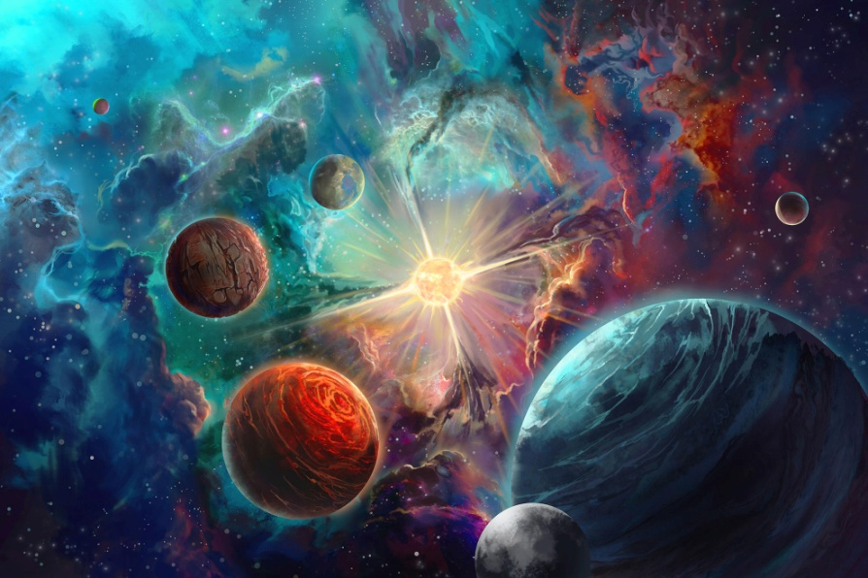

Разработала: воспитатель

Курочко Э.В.

с.Раевский-2023г.

**Тема проекта:"**Тайны космоса"

**Тип проекта:**познавательный

**Продолжительность проекта:** краткосрочный

**Участники проекта:**дети старшего дошкольного возраста, воспитатели, родители воспитанников.

**Актуальность проекта:**

В 2021 году исполняется знаменательная дата- 60 лет первому полёту человека в космос.

Интерес к Космосу пробуждается у человека весьма рано, буквально с первых шагов. Загадки Вселенной будоражат воображение всегда, с раннего детства до старости. Солнце, Луна, звезды – это одновременно так близко, и в то же время так далеко. Вспомните свое детство, как интересно было смотреть в ночное небо. Как поддержать интерес ребенка к неизведанному? С помощью каких методов можно заинтересовать ребенка, помочь ему узнавать новую, интересную информацию про космос? Я считаю, что метод проекта позволит детям усвоить сложный материал через совместный поиск решения проблемы, тем самым, делая познавательный процесс интересным и мотивационным. Работа над проектом носит комплексный характер, пронизывает все виды деятельности дошкольников, проходит в повседневной жизни и на занятиях. В противном случае, знания детей останутся путанными, отрывочными, неполными, оторванными от современной жизни.

Проектная деятельность развивает творческую активность детей, помогает самому педагогу развиваться как творческой личности. В основе данного проекта лежит жажда дошкольников к познанию, стремление к открытиям, любознательность, потребность в умственных впечатлениях, и наша задача удовлетворить потребности детей, что в свою очередь приведёт к интеллектуальному, эмоциональному развитию.

Данный проект направлен на развитие кругозора детей, формирование у них познавательной активности, воспитание патриотических чувств (гордость за российских космонавтов – первооткрывателей космоса), нравственных ценностей (добрых, дружественных отношений и т.д.).

**Проблема:** незнание детьми российского праздника - День космонавтики, о дате первого полёта Юрия Алексеевича Гагарина в космос, недостаточное внимание родителей к российскому празднику - День космонавтики. Поверхностные знания детей о космосе, первом человеке, полетевшем в космос, о существовании праздника в России - День космонавтики.

**Цель:**

Формирование  у  детей старшего дошкольного возраста представлений о космическом пространстве, освоении космоса людьми.

**Задачи:**

1. Продолжать расширять представление детей о многообразии космоса. Рассказать детям об интересных фактах и событиях космоса.

2. Дать детям представления о том, что Вселенная – это множество звёзд. Солнце – это самая близкая к Земле звезда. Уточнить представления о планетах, созвездиях.

3. Дать детям знания об освоении человеком космического пространства, о значении космических исследований для жизни людей на Земле. Познакомить с первым лётчиком-космонавтом Ю.А. Гагариным.

4. Воспитывать чувство гордости за свою Родину.

5. Привлечь родителей к совместной деятельности, к празднованию Дня космонавтики.

**Ожидаемый результат:**

В ходе реализации проекта дети получат представления о планетах Солнечной системы, о Земле как планете: форме, размере, движении вокруг Солнца и своей оси. Узнают имя первого космонавта Земли. Данный проект позволит развить творческую активность детей и родителей, воспитать патриотические чувства у дошкольников.

**Этапы реализации проекта:**

**1 этап**

1. Выявление первоначальных знаний детей о космосе.

2. Информирование родителей о предстоящей деятельности.

3. Подготовить презентации о космосе, солнечной системе, космонавтах. Подобрать фото - коллекцию на тему «Космос». Подобрать сказки, стихи, загадки о космосе, ракете, звёздах, музыку. Подготовить раскраски в соответствии с возрастом.

**2 этап**

1. Проведение недели космоса в группе.

2. Организация сюжетно - ролевых, дидактических и подвижных игр, индивидуальной и групповой работы.

**Беседы.**

«Планеты солнечной системы»

«Звезды – это интересно»

«Земля – какая она»

«Первооткрыватели космоса».

«Телескоп»

**Дидактические игры:**

«Назови одним словом»

«Сложи по порядку?»

«Добавь слово»

«Подбери пришельцу ракету»

"Разложи планеты по орбитам"

**Сюжетно – ролевые игры.**

«Полет в космос», «Космодром»

«Юные исследователи космоса»

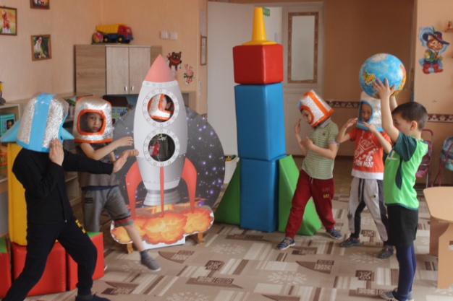 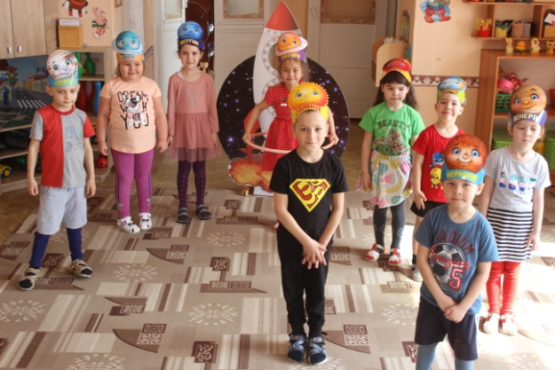

**Подвижные игры по теме проекта:**

«Полет к звездам», «Космонавты»,"Ракета". 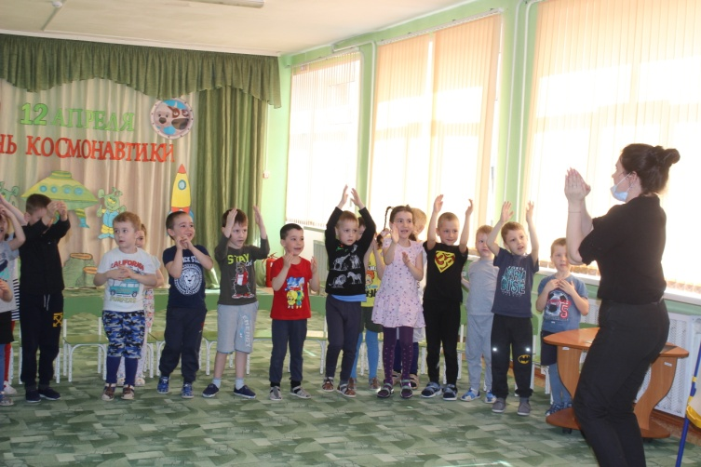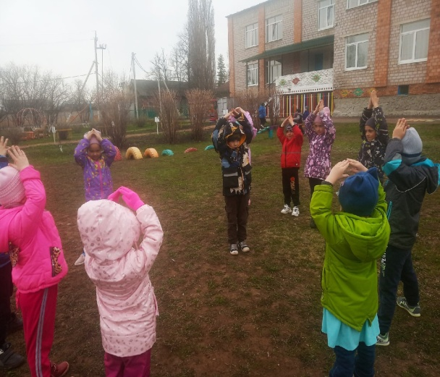

**Пальчиковые и физкультминутки по теме проекта:**

«В темном небе»,

«Телескоп»

«Комета»,

«Мы летим к другим планетам»

«Самолет и ракета».

**Рисование космоса, планет карандашами, красками.**

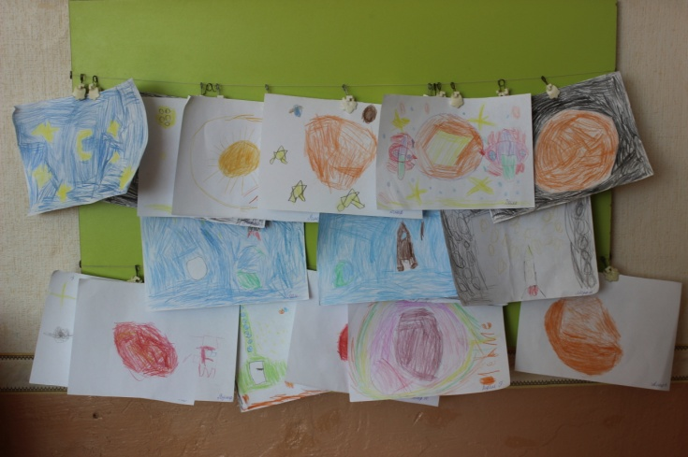

**Конструирование** из счётных палочек, геометрических фигур,кубов.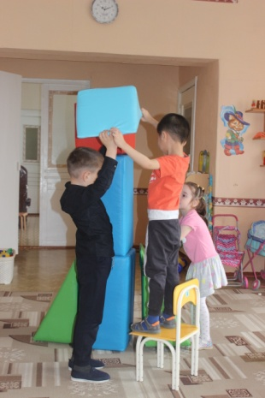 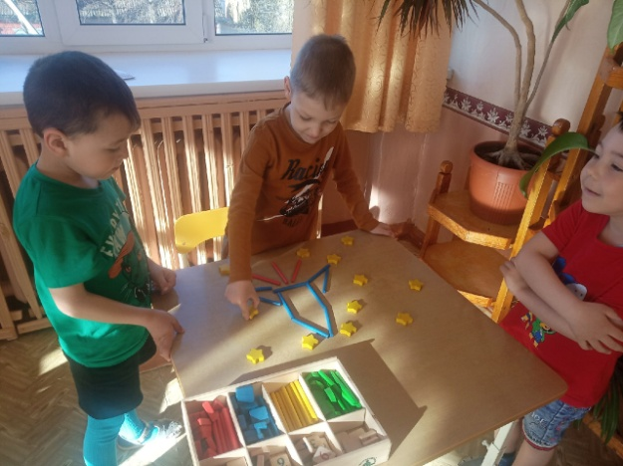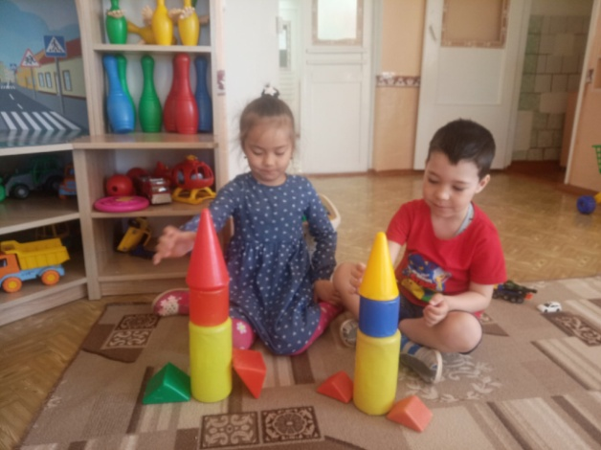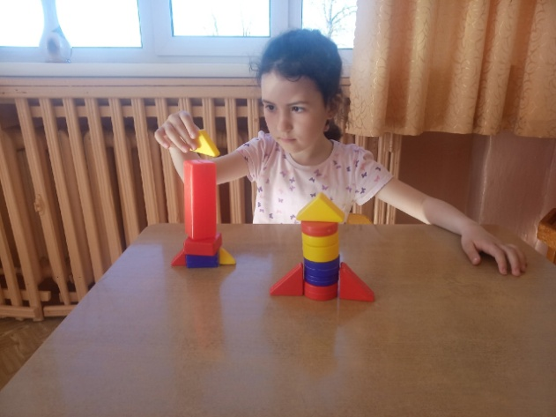

**Чтение произведений о космосе:** Всемирная детская энциклопедия «Космос» Л.Бурмистрова, Н.Носов «Незнайка на Луне», И.Холи «Я тоже к звездам полечу», К.А.Порцевский «Моя первая книга о Космосе», Л.Талимонова «Сказки о созвездиях», Е.П.Левитан «Звёздные сказки». Разучивание пословиц, поговорок о космосе.

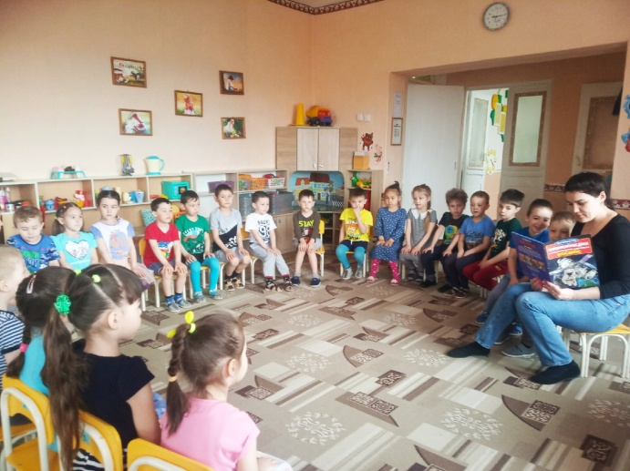

**Просмотр видеоролика о космосе, презентации.**

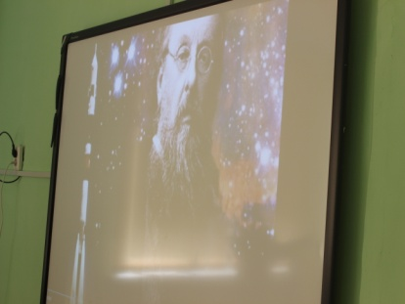 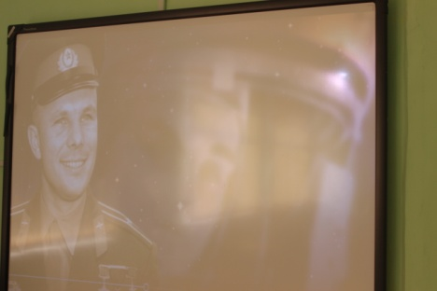 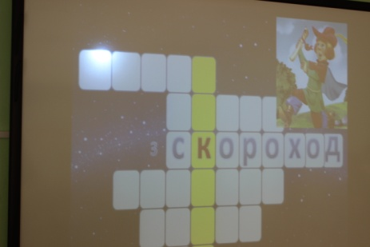

**Просмотр с родителями мультфильмов:** «Тайна красной планеты», «Загадочная планета», «Незнайка на Луне».

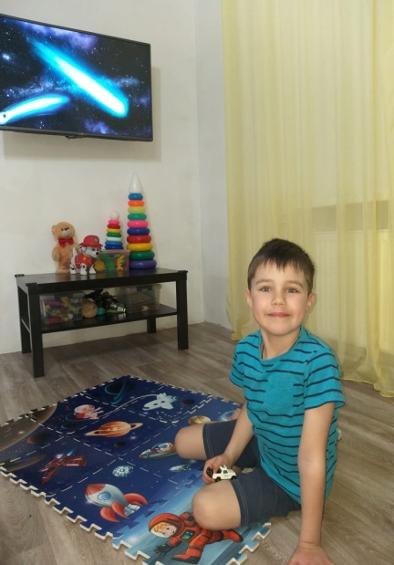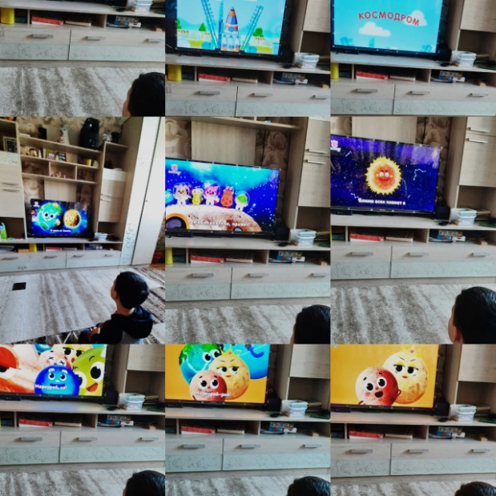

**Рассматривание иллюстраций о космосе:** 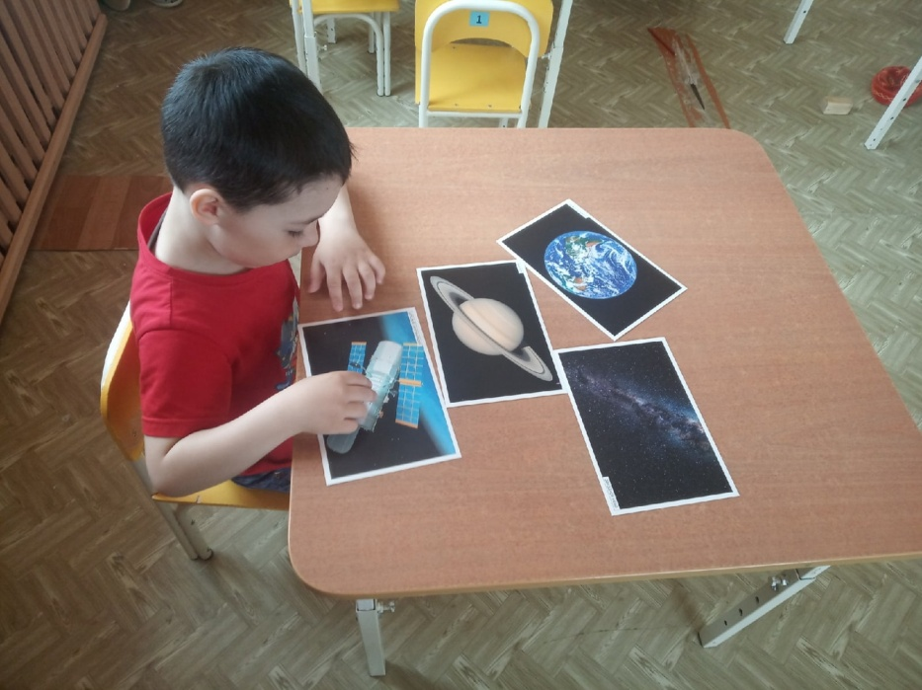

**Консультации для родителей:**

«Поговорим с детьми о космосе»

«Наблюдаем за луной и звездами»

**Опытно-экспериментальная деятельность «Космические эксперименты»:**

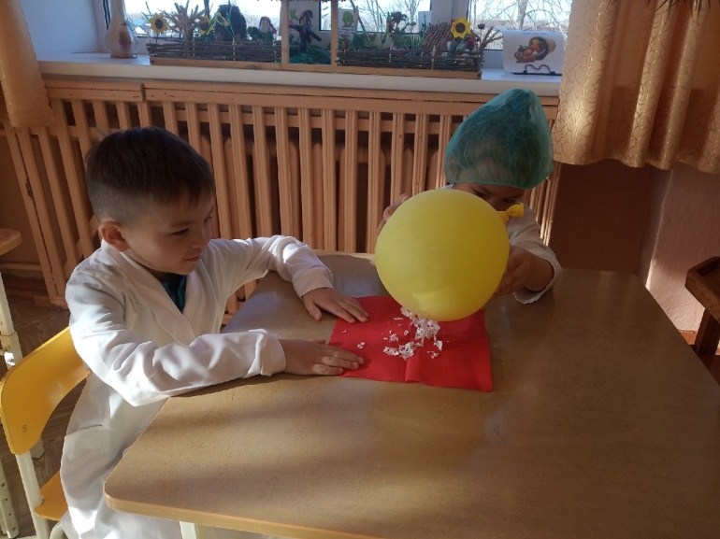

**3 этап**

1. Развлечение "Космическое путешествие"

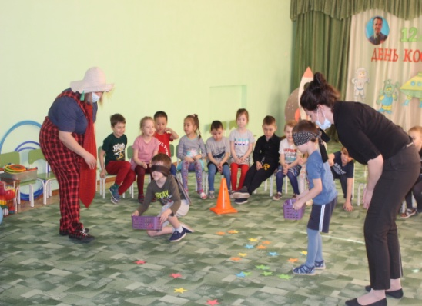 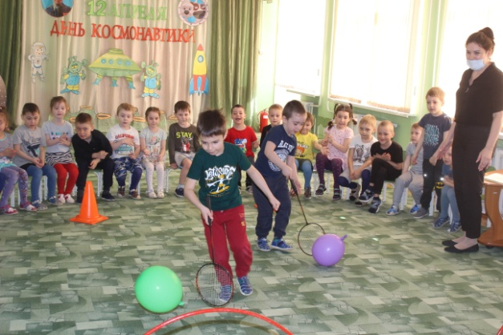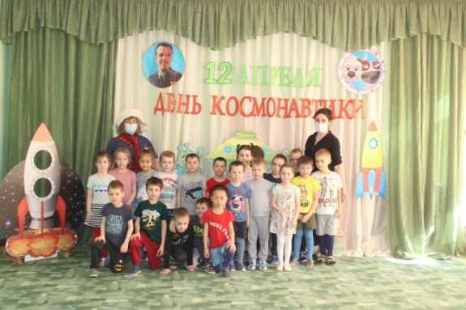

2. Коллективная стенгазета «Мы -космонавты»

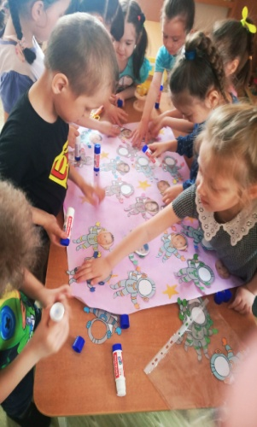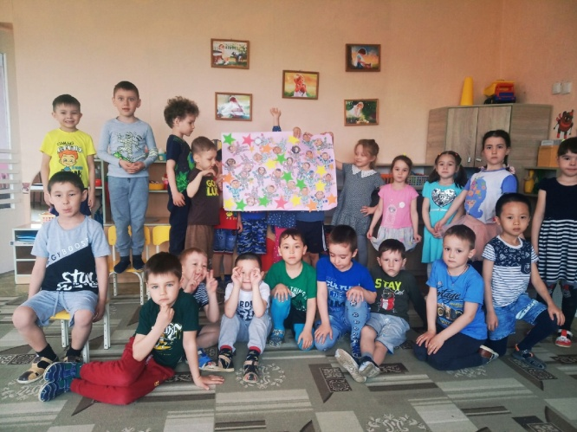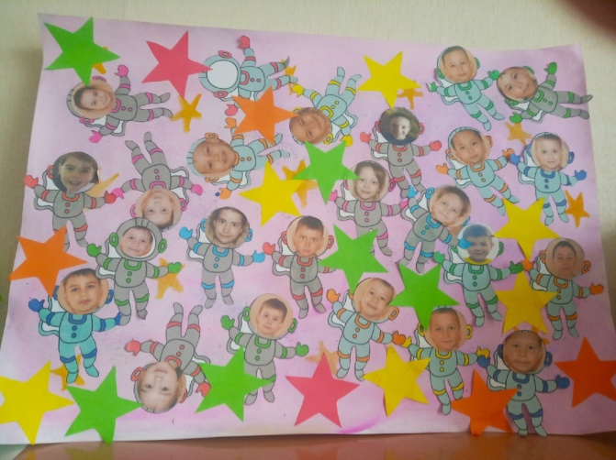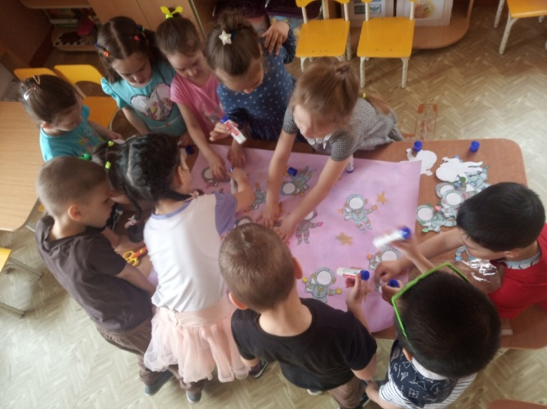

3. Участие во всероссийском конкурсе «Мы- гагаринцы».

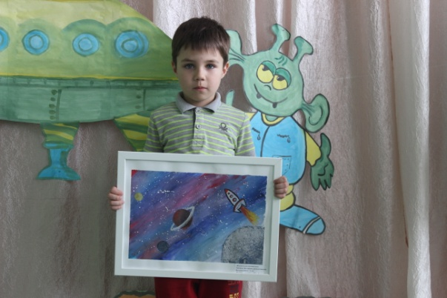 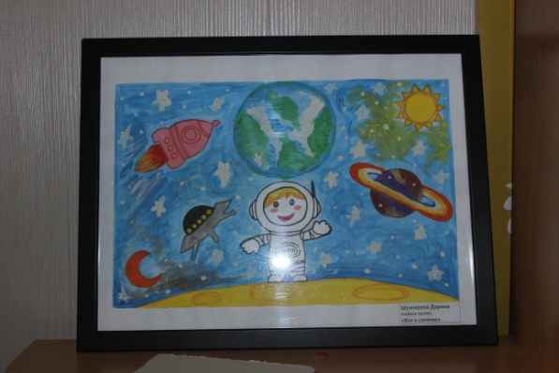

Приложение 1

**Подвижные  игры:**

**«Ждут нас быстрые ракеты»**

По залу раскладываются обручи-ракеты. По количеству их на несколько штук меньше, чем играющих. Дети берутся за руки и идут по кругу со словами:  
- Ждут нас быстрые ракеты  
Для полёта на планеты.  
На какую захотим,  
На такую полетим!  
Но в игре один секрет:  
Опоздавшим места нет!  
После последних слов дети разбегаются и занимают места в «ракетах» (если детей много, то можно усаживаться в одну ракету по два-три человека) и принимают разные космические позы. Те, кому не досталось места в ракете, выбирают самые интересные и красивые позы космонавтов. Затем все становятся опять в круг и игра начинается сначала.

**«Космонавты»**

Игра проводится под сопровождение музыкального руководителя.  
Цель: развитие подражания движениям и речи взрослого – повторение звука «У».  
- Запускаем мы ракету « У-У-У!»: Руки над головой в форме конуса,   
- Завели моторы  «Р- р- р»: движение по кругу друг за другом  
- Загудели: «У-у-у!»: Руки расставили в стороны.  
- На  заправку полетели: присели -  руки вперёд, заправились – руки опустили.  
Игра повторяется несколько раз по желанию детей.

**«Ракетодром»**

Дети раскладывают обручи по кругу, свободно бегают вокруг обручей и произносят слова:  
Ждут нас быстрые ракеты  
Для полётов по планетам.   
На какую захотим,   
На такую полетим!   
Но в игре один секрет –  
Опоздавшим места нет!   
Воспитатель убирает несколько обручей. Игра повторяется, пока не останется один обруч.

**«Невесомость»**

Дети свободно располагаются в зале, делают «ласточку» и стоят как можно дольше. Дети вставшие на вторую ногу садятся на места. Выигрывает ребенок, простоявший на одной ноге дольше всех.

Приложение 2

**Дидактические игры:**

**«Восстанови порядок в солнечной системе»**

Цель: Закрепить знания детей о расположении планет по порядку в солнечной системе, запоминая названия планет. Раскладываем модели планет на ковре, и ведущий читает стихи о планете которую нужно найти. Кто её узнаёт, тот её и берёт, выкладывает на орбиту за Солнцем. Все планеты должны занять своё место в системе. В заключении, назвать каждую планету.

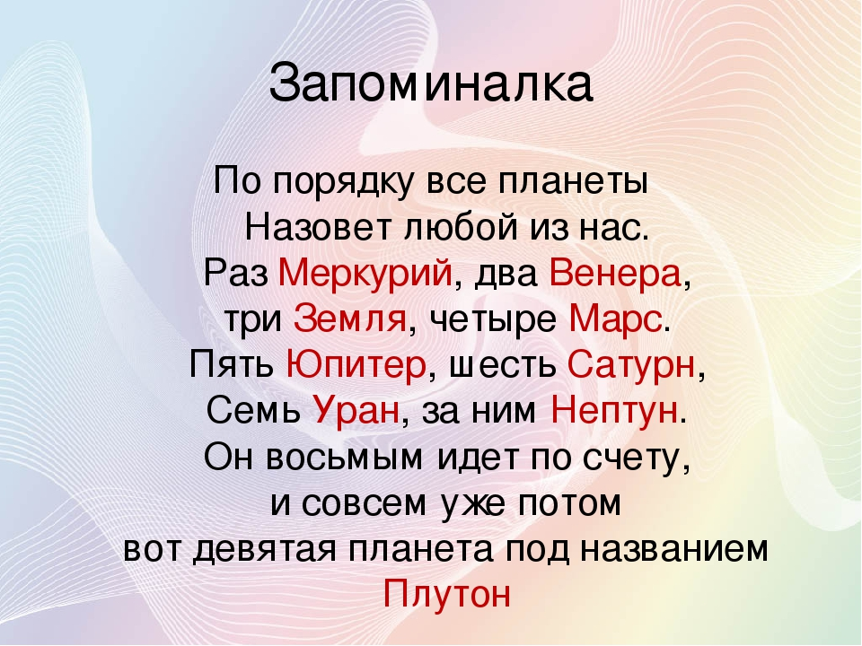

На карточке изображено 5 картинок. 4 картинки из одной группы, пятая лишняя. Нужно найти лишнюю картинку и объяснить свой выбор.

**«Подбери созвездие»**

Соединить линиями созвездие с нужной картинкой.

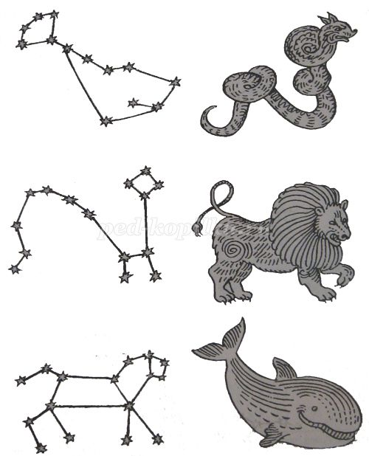

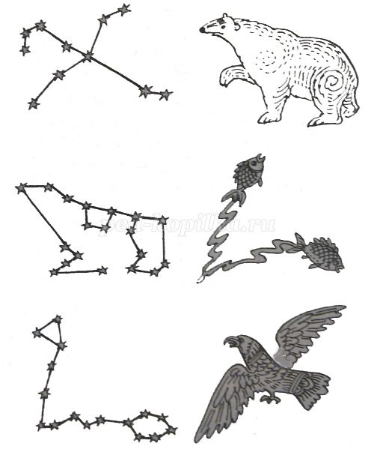

**«Найди недостающую ракету»**

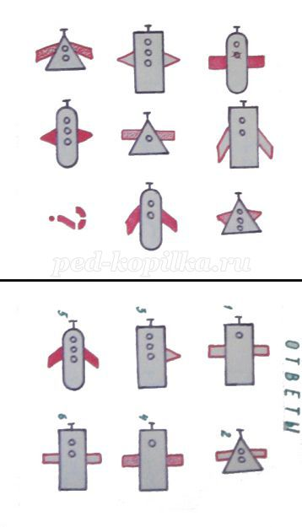

**«Куда летят ракеты»**

Сосчитай, сколько ракет летит направо, сколько налево, вверх и вниз.

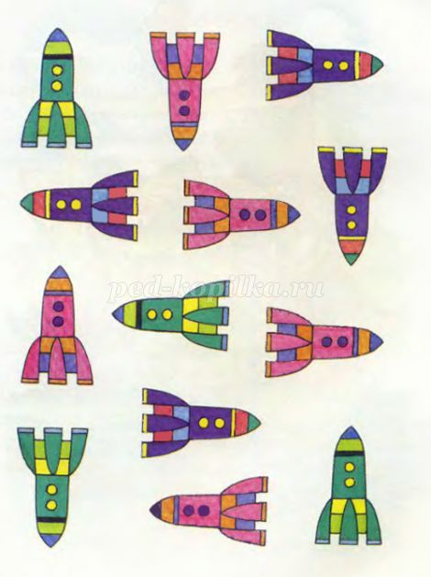

Приложение 3

**Беседа «Первый космонавт».**  
**Задачи:**  
- познакомить детей с историей покорения космоса и первым космонавтом;  
- воспитывать чувство гордости за первых покорителей космоса;  
- воспитывать чувство патриотизма.  
**Ход беседы:**  
Воспитатель: Ребята, а вы знаете, кто первым полетел в космос? (Ответы детей).  
Воспитатель: Да, первым полетел в космос Юрий Алексеевич Гагарин. Родился он 9 марта 1934 года в деревне Клушино Гжатского района Смоленской области. Отец и мать были простыми рабочими. Юрий со школьных лет любил спорт, особенно баскетбол. В августе 1951 г. Гагарин поступил в Саратовский индустриальный техникум. В Саратове началось его увлечение авиацией: он поступил в саратовский аэроклуб. Учёбу в техникуме закончил с отличием и совершил первый самостоятельный полёт на самолёте Як-18. Всего в аэроклубе Юрий Гагарин выполнил 196 полётов. Юрия Гагарина призывают в армию. В 1959 г. Гагарин написал заявление с просьбой зачислить его в группу кандидатов в космонавты.  
Уже через неделю его вызвали в Москву для прохождения всестороннего медицинского обследования в Центральном научно-исследовательском авиационном госпитале. В начале следующего года последовала ещё одна специальная медкомиссия, которая признала старшего лейтенанта Гагарина годным для космических полётов. Он был зачислен в группу кандидатов в космонавты, и начались регулярные занятия по программе подготовки космонавтов. Кроме Гагарина, были и другие претенденты на полет - всего двадцать человек, а выбрали именно его.  
12 апреля 1961 года с космодрома Байконур впервые в мире стартовал космический корабль «Восток» с пилотом-космонавтом Юрием Алексеевичем Гагариным на борту. За этот полёт ему было присвоено звание Героя Советского Союза и воинское звание майора досрочно (взлетал в звании старшего лейтенанта). Отныне 12 апреля – День космонавтики.  
**Подвижная игра «Ждут нас быстрые ракеты».**  
По залу раскладываются обручи-ракеты. По количеству их на несколько штук меньше, чем играющих. Дети берутся за руки и идут по кругу со словами:  
Ждут нас быстрые ракеты,  
Для полёта на планеты.  
На какую захотим,  
На такую полетим!  
Но в игре один секрет:  
Опоздавшим, места нет!  
После последних слов дети разбегаются и занимают места в «ракетах» (если детей много, то можно усаживаться в одну ракету по два-три человека) и принимают разные космические позы. Те, кому не досталось места в ракете, выбирают самые интересные и красивые позы космонавтов. Затем все становятся опять вкруг, и игра начинается сначала.  
  
Воспитатель: На орбите Гагарин провёл простейшие эксперименты: пил, ел, делал записи карандашом. Положив карандаш рядом с собой, он случайно обнаружил, что тот моментально начал уплывать. Из этого Гагарин сделал вывод, что карандаши и прочие предметы в космосе лучше привязывать. Все свои ощущения и наблюдения он записывал на бортовой магнитофон. До полёта ещё не было известно, как человеческая психика будет вести себя в космосе, поэтому была предусмотрена специальная защита от того, чтобы первый космонавт в порыве помешательства не попытался бы управлять полётом корабля. Чтобы включить ручное управление, ему надо было вскрыть запечатанный конверт, внутри которого лежал листок с кодом, набрав который на панели управления можно было бы её разблокировать.  
Спуск происходил по баллистистической траектории, то есть с 8-10 кратными перегрузками, к которым Гагарин был готов. Была сильная психологическая нагрузка — после входа капсулы в атмосферу загорелась обшивка корабля (температура снаружи при спуске достигает 3-5 тысяч градусов), по стёклам иллюминаторов потекли струйки жидкого металла, а сама кабина начала потрескивать.  
На высоте 7 км в соответствии с планом полёта Гагарин катапультировался, после чего капсула и космонавт стали спускаться на парашютах раздельно. После катапультирования и отсоединения воздуховода спускаемого аппарата, в герметичном скафандре Гагарина не сразу открылся клапан, через который должен поступать наружный воздух, так что Гагарин чуть не задохнулся. Последней проблемой в этом полёте оказалось место посадки — Гагарин мог опуститься на парашюте в ледяную воду Волги. Юрию помогла хорошая предполётная подготовка — управляя стропами, он увёл парашют от реки и приземлился в 1,5-2 километрах от берега, недалеко от города Энгельс Саратовской области.  
Первыми людьми, которые встретили космонавта после полёта, оказались жена местного лесника и её шестилетняя внучка. Вскоре к месту событий прибыли военные из дивизиона и местные колхозники. Одна группа военных взяла под охрану спускаемый аппарат, а другая повезла Гагарина в расположение части. Оттуда Гагарин по телефону отрапортовал командиру дивизии ПВО: «Прошу передать главкому ВВС: задачу выполнил, приземлился в заданном районе, чувствую себя хорошо, ушибов и поломок нет. Гагарин».  
Его жизнь после полета кардинально изменилась. Настолько велико было желание людей встретиться с первым космонавтом, что в течение трёх лет встречи и поездки отнимали у Юрия большую часть его личного времени.  
В 1964 году Гагарин стал заместителем начальника Центра подготовки космонавтов. Потом поступил учиться в Военно-воздушную инженерную академию имени Н. Е. Жуковского. После защиты дипломной работы Ю. А. Гагарин приступил к лётной практике — тренировочным полётам на самолёте МиГ-15УТИ (учебно-тренировочный истребитель с двойным управлением ). В период с 13 по 22 марта он совершил 18 полётов общей продолжительностью 7 часов. Перед самостоятельными вылетами ему оставались последние два контрольных полёта — с лётчиком-инструктором, командиром полка, Героем Советского Союза Владимиром Серёгиным.  
27 марта 1968 года Гагарин и Серёгин взлетели с подмосковного аэродрома Чкаловский в Щёлково. На момент взлёта условия видимости были нормальными. Выполнение задания в пилотажной зоне должно было занять не менее 20 минут, но уже через четыре минуты Гагарин сообщил на землю об окончании задания, запросил разрешения развернуться и лететь на базу. После этого связь с самолётом прервалась.  
Когда стало ясно, что у самолёта уже должно было закончиться топливо, в зоне полётов начались поиски, которые продолжались более 3 часов. Одному из вертолётов удалось обнаружить обломки самолёта примерно в 65 км от аэродрома, в районе деревни Новосёлово, в 18 км от города Киржача Владимирской области. Утром следующего дня на ветке нашли клочок лётной куртки Гагарина с талонами на питание. Позже был обнаружен бумажник с водительскими правами и фотографией Королёва.  
В космической ракете,  
С название «Восток».  
Он первым на планете,  
Подняться к звёздам смог.  
Поёт об этом песни,  
Весенняя капель:  
Навеки будут вместе,  
Гагарин и апрель.  
(В. Степанов)

**Беседа «Из истории возникновения ракеты»**

Цель: познакомить детей с историей развития авиации и космической ракеты. Мечта человечества обрести крылья – теряется в глубине веков. Сколько же понадобилось времени, чтобы эта великая мечта стала реальностью? Мы свидетели бурного развития авиации. К сожалению, уподобиться птице человеку не суждено. Летать человек начал всего лишь без малого столетие, но подняться в воздух он сумел значительно раньше. Висеть в воздухе – это не летать. Первые полёты совершались на воздушных шарах, наполненных дымом от костров. В принципе, внутри шара может любой газ, легче окружающего воздуха. Воздушные шары – аэростаты – приспособили для путешествий, перевозки грузов, научных исследований. Со временем родилась идея сделать каркас этого транспортного средства жёстким – так появился дирижабль. На такого рода устройства начали ставить двигатели, что позволило перемещаться на огромные расстояния. Настоящие самолёты, то есть управляемые аппараты тяжелее воздуха, снабжённые двигателем, способные менять высоту и летать горизонтально, появились лишь на рубеже двух последних веков. Первые самолёты приводились в движение пропеллером-винтом. Но для достижения больших скоростей и высот нужны иные двигатели. Если сжигать топливо в камере, а продукты сгорания – газы - выпускать в одном направлении, возможно, это заставит самолёт двигаться. И в 1910 году в воздух в Париже был поднят в воздух самолёт новой конструкции. Это стало началом создания реактивного самолёта. Именно реактивный двигатель позволил впервые превысить скорость звука, подняться на высоту 20 километров. Новые двигатели увеличили мощность и грузоподъёмность летающих машин настолько, что стало возможным перевозить по 200-300 пассажиров на тысячи километров, доставлять в самые разные точки земного шара сотни тонн грузов. Реактивный самолёт стал самым быстроходным современным видом транспорта. Человек всегда стремился вырваться за пределы земного тяготения, но долгие годы об этом мечтали лишь поэты и писатели-фантасты. Осуществить эти мечты помогло использование ракет. Сами по себе они были известны давно, исторические источники отмечают их применение несколько столетий назад в Китае и Индии. Но это были небольшие устройства, и вряд ли ктонибудь усматривал в них возможность заатмосферных путешествий. Космонавтика начала становиться на ноги, когда появились первые научные расчёты. Они доказывали выполнимость полёта по орбите вокруг Земли и даже далеко за её пределы с помощью реактивной техники, но создание её требовало новаторских конструкторских и инженерных решений. В обстановке глубокой секретности шла работа над космическими устройствами. Всё это стало возможным, благодаря изобретённому авиацией реактивному двигателю.  
  
**Беседа «Планеты Солнечной системы».**  
**Задачи:**  
- дать детям представление о планетах солнечной системы;  
- закреплять знания детей о порядке расположения планет относительно Солнца, их величине;  
- развивать у детей интерес к научному познанию космического пространства.  
**Ход беседы:**  
Воспитатель: Нашу беседу, я хочу начать с загадки.  
Бегают вкруг огонечка,  
Шесть сыночков и две дочки.  
Промелькнут года и дни,  
Но не встретятся они.  
(Планеты)  
  
Воспитатель: Солнечная система представляет собой группу планет, вращающихся по определенным орбитам вокруг яркой звезды — Солнца. Это светило является главным источником тепла и света в Солнечной системе. Считается, что наша система планет образовалась в результате взрыва одной или нескольких звезд и произошло это около 4,5 миллиардов лет назад. Вначале Солнечная система представляла собой скопление газа и частиц пыли, однако, со временем и под воздействием собственной массы, возникло Солнце и другие планеты.  
Воспитатель: Сейчас мы с вами поговорим о планетах солнечной системы. Ребята, а какие планеты вы знаете? (Ответы детей).  
Воспитатель: В центре Солнечной системы находится Солнце, вокруг которого по своим орбитам двигаются восемь планет: Меркурий, Венера, Земля, Марс, Юпитер, Сатурн, Уран, Нептун. (Показ иллюстрации). До некоторого времени к группе планет относился и Плутон, он считался 9-й планетой от Солнца, однако, из-за его значительной отдаленности от Солнца и небольших размеров, он был исключен из этого списка и назван планетой-карликом. Все указанные выше планеты принято делить на две большие группы: земная группа и газовые гиганты.  
В земную группу относят такие планеты, как: Меркурий, Венера, Земля, Марс. Они отличаются небольшими размерами и каменистой поверхностью, а кроме того, расположены ближе остальных к Солнцу.  
К газовым гигантам относят: Юпитер, Сатурн, Уран, Нептун. Для них характерны большие размеры и наличие колец, представляющих собой ледяную пыль и скалистые куски. Состоят эти планеты в основном из газа.  
Солнце является звездой, вокруг которой вращаются все планеты и спутники в солнечной системе. Оно состоит из водорода и гелия. Солнце является источником тепла и света для нашей планеты. Его активность увеличивается или становится слабее раз в 11 лет. Из-за чрезвычайно высоких температур на его поверхности подробное изучение Солнца крайне затруднено, по попытки запустить специальный аппарат как можно ближе к звезде продолжаются.  
Меркурий является одной из самых маленьких планет в Солнечной системе. (Показ иллюстраций). Кроме того, она ближе всех расположена к Солнцу. Такое соседство предопределило существенную разницу температур. Средняя температура на Меркурии в дневное время составляет +350 градусов Цельсия, а в ночное время -170 градусов. Атмосферы на Меркурии нет, в связи с этим, его часто атакуют астероиды и оставляют после себя на его поверхности очень много кратеров. (Астероид небольшое небесное тело Солнечной системы, движущееся по орбите вокруг Солнца. Кратер – это углубление в поверхности Земли, Луны или других планет, имеющее приблизительно круговую форму и крутые откосы.) Подробное изучение Меркурия представляет большие сложности в связи с его близким соседством с Солнцем. Иногда Меркурий можно увидеть с Земли невооруженным глазом.  
Венера - эта планета вторая от Солнца. (Показ иллюстраций) В отличие от Земли, большая часть поверхности которой покрыта водой, на Венере жидкости нет, а практически вся поверхность занята застывшей базальтовой лавой. По одной из теорий, раньше на этой планете были океаны, однако, в результате внутреннего нагревания они испарились, а пары были унесены солнечным ветром в космическое пространство. Вблизи поверхности Венеры дуют слабые ветры. На Венере много кратеров и возвышенностей, напоминающих земные материки. Образование кратеров связывают с тем, что ранее на планете была менее плотная атмосфера. Отличительной особенностью Венеры является то, что в отличие от остальных планет ее движение происходит не с запада на восток, а с востока на запад. Ее можно увидеть с Земли даже без помощи телескопа после заката или перед восходом Солнца. Это происходит благодаря способности ее атмосферы хорошо отражать свет. Спутник у Венеры отсутствует.  
Земля - это наша планета находится третьей от Солнца. (Показ иллюстрации). Ее поверхность на 70% покрыта водой, и она является единственной из планет, на которой есть такое количество жидкости. Особенностью нашей планеты является то, что под земной корой находятся огромные тектонические плиты, которые перемещаясь, сталкиваются друг с другом и приводят к изменению ландшафта. Ни одна из атмосфер других планет Солнечной системы не имеет такого количества кислорода. Согласно исследованиям ученых, возраст Земли составляет 4,5 миллиарда лет, приблизительно столько же существует ее единственный спутник Луна. Она всегда повернута к нашей планете только одной стороной. На поверхности Луны много кратеров, гор и равнин. Она очень слабо отражает солнечный свет, поэтому ее видно с Земли в бледно-лунном сиянии.  
**Физкультминутка «Полет на Марс»**  
Долетели мы до Марса, (потянуться)  
Примарсились, отдохнём! (присесть)  
Физзарядочку начнём. (из приседания сделать прыжок вверх на двух ногах)  
Ой, нас что – то укачало! (наклоны головы вправо, влево)  
Закачало, понесло: (покружиться)  
То направо, то налево (наклоны вправо, влево)  
То назад, а то вперёд! (наклоны вперед, назад)  
Закружило, завертело (покружиться)  
И на место принесло! (встать прямо)  
  
Марс - эта планета является четвертой по счету от Солнца и удалена от него на расстояние в 1,5 раза большего, чем Земля. (Показ иллюстрации). Средняя температура воздуха на планете колеблется от -155 градусов, до +20 градусов в области экватора. При обследовании с помощью марсоходов было установлено, что на Марсе много гор, а также высохшие русла рек и ледники. Поверхность планеты покрыта песком красного цвета. Одним из наиболее частых событий на планете являются пылевые бури, которые носят объемный и разрушительный характер. Иногда Марс тоже видно с Земли невооруженным взглядом.  
Юпитер - эта планета является самой большой в Солнечной системе. (Показ иллюстрации). Сутки на Юпитере длятся 10 часов, а год равен приблизительно 12 земным годам. Средняя температура на планете составляет -150 градусов Цельсия. Кислорода и воды на его поверхности нет. Есть предположение, что в атмосфере Юпитера есть лед. Сатурн - эта планета вторая по размерам в Солнечной системе. (Показ иллюстрации). Год на этой планете длится довольно долго, почти 30 земных лет, а сутки — 10,5 часов. Средняя температура на поверхности составляет -180 градусов. В ее верхних слоях часто возникают грозы и полярные сияния. Сатурн уникален тем, что имеет несколько колец. Кольца состоят из маленьких частиц льда и каменистых образований. Ледяная пыль прекрасно отражает свет, поэтому кольца Сатурна очень хорошо видно в телескоп. Однако, он не единственная планета, имеющая диадему, просто у других планет она менее заметна.  
Уран является третьей по размеру планетой в солнечной системе и седьмой по счету от Солнца. (Показ иллюстрации). Его также называют «ледяной планетой», так как температура на его поверхности составляет -224 градусов. Сутки на Уране длятся 17 часов, а год — 84 земных года. При этом лето длится столько же, сколько и зима — 42 года. Такое природное явление связано с тем, что ось той планеты расположена под углом в 90 градусов к орбите и получается, что Уран как бы «лежит на боку».  
Нептун - восьмая планета от Солнца. По своему составу и размерам он схож со своим соседом Ураном. Сутки на Нептуне длятся 16 часов, а год равен 164 земным годам. Нептун относится к ледяным гигантам и долгое время считалось, что на его ледяной поверхности не происходит никаких погодных явлений. Однако, недавно было установлено, что на Нептуне бушую вихри и скорость ветра самая высокая из планет солнечной системе. Нептун также имеет кольца. У этой планеты их 6.  
Воспитатель: Вот мы с вами и познакомились с планетами. Нашу беседу я хочу закончить стихотворением.  
**Планеты Солнечной системы.**  
По порядку все планеты,  
Назовёт любой из нас:  
Раз - Меркурий,  
Два - Венера,  
Три - Земля,  
Четыре - Марс.  
Пять - Юпитер,  
Шесть - Сатурн,  
Семь - Уран,  
За ним - Нептун.  
Он восьмым идёт по счёту.  
А за ним уже, потом,  
И девятая планета,  
Под названием Плутон.

Приложение 4

**Сюжетно-ролевые игры**

**«Космонавты»**  
Цель: расширить тематику сюжетных игр, познакомить с работой космонавтов в космосе, воспитать смелость, выдержку, расширить словарный запас детей: «космическое пространство», «космодром», «полет», «открытый космос».  
Оборудование: космический корабль и строительный материал, пристегивающие ремни, инструменты для работы в космосе, игрушечные фотоаппараты.  
Ход игры: воспитатель спрашивает у детей, хотели бы они побывать в космосе? Каким нужно быть человеком, чтобы полететь в космос? (Сильным, смелым, ловким, умным.) Он предлагает отправиться в космос, чтобы оставить там спутник, который будет передавать на Землю сигналы о погоде. Также надо будет сделать фотографии нашей планеты с космоса. Все вместе вспоминают, что еще нужно взять с собой, чтобы ничего не могло случиться во время полета. Дети обыгрывают ситуацию. Они выполняют задание и возвращаются на Землю. Роли Пилотов, Штурмана, Радиста, Капитана распределяются по желанию детей.  
  
**«Путешествие в космос»**  
Цель: научить применять свои знания и умения на практике, создать между детьми дружескую атмосферу, развить у них ответственность, интерес, расширить словарный запас – «космос», «планета», «Марс», «космическое пространство», «невесомость», «космодром».  
Оборудование: космический корабль, медицинские инструменты для врача, плакаты видов нашей планеты из космоса.  
Ход игры: ребятам объявляется, что через несколько минут стартует космический корабль. Желающие могут стать космическими туристами. Но, чтобы лететь в космос, нужно подумать, какими качествами нужно обладать? (Быть умным, смелым, сильным, добрым, веселым.) И еще надо быть здоровым. Кто решил отправиться в космос, должен пройти медицинскую комиссию. Врач осматривает туристов и выписывает разрешение. Дети выбирают Пилота, Врача на корабле, Штурмана. Все готовы к полету. Диспетчер объявляет старт. Пассажиры пристегивают ремни. С высоты дети рассматривают (картины) вид планеты Земля, рассуждают о том, почему ее называют голубой планетой (большая часть покрыта водой). Дети рассказывают, какие они знают океаны, моря, горы. Космический корабль делает остановку на планете Марс. Туристы выходят, осматривают планету, делают выводы о существовании жизни на этой планете. Корабль летит дальше. Следующая остановка – Юпитер. Туристы вновь осматривают планету, делятся своими знаниями и впечатлениями. Корабль возвращается на Землю.

Приложение 5

**Пальчиковые гимнастики, используемые в работе над проектом**  
**«Мы космический отряд».** Мы космический отряд, (Пальцы одной руки сжаты в кулак. Разжимать и сжимать пальцы).  
Очень дружных пять ребят. (Разгибать по очереди пальцы, сжатые в кулак, начиная с большого. Говоря про пятый палец, придерживают его другой рукой).  
1 – Гагарин,  
2 – Титов,  
3 – Леонов,  
4 – Комаров,  
5-ый женщина, а не мужчина -  
Терешкова Валентина! (Соединяют ладони перед собой и поднимают их вверх, вытягивая руки).  
В космический корабль сели,  
Да и в космос полетели.  
  
**«Космонавт».**  
В звёздном небе звёзды светят,  
(показываем звёзды, пальчики переплетаются)  
Космонавт летит в ракете.  
(изображаем полёт ракеты: руки вверху соединить)  
День летит, ночь летит, (загибаем пальцы)  
И на землю вниз глядит. (изображаем иллюминатор)  
  
**«Комета».**  
В космосе сквозь толщу лет, (Сжимают и разжимают пальцы рук)  
Ледяной летит объект. (Поднимают сжатый кулак, наклоняют вправо-влево)  
Хвост его - полоска света, (К кулаку присоединяют раскрытые пальцы второй руки - хвост)  
А зовут объект комета. (Сжимают и разжимают пальцы рук)  
  
**«Будем в космосе летать».**  
(Дети по очереди загибают пальцы одной руки, начиная с мизинца, помогая указательным пальцем другой руки)  
1,2,3,4,5. (Дети вращают кистью, которая сжата в кулак)  
Будем в космосе летать. (Дети по очереди разгибают пальцы, начиная с большого)  
1 – комета.  
2 – планета.  
3 – луноход.  
4 – звездолет.  
5 – земля, (Дети машут кистями рук, как бы прощаясь)  
До свидания друзья!

Приложение 6

**Загадки про космос**  
  
1. Освещает ночью путь,  
Звездам не дает заснуть.  
Пусть все спят, ей не до сна,  
В небе светит нам… (Луна)  
  
2. Планета голубая,  
Любимая, родная.  
Она твоя, она моя,  
А называется… (Земля)  
  
3. Бродит одиноко  
Огненное око.  
Всюду, где бывает,  
Взглядом согревает. (Солнце)  
  
4. Океан бездонный, океан бескрайний,  
Безвоздушный, темный и необычайный,  
В нем живут вселенные, звезды и кометы,  
Есть и обитаемые, может быть, планеты. (Космос)  
  
5. Рассыпалось ночью зерно,  
А утром нет ничего. (Звезды)  
  
6. Осколок от планеты,  
Средь звезд несется где-то.  
Он много лет летит-летит,  
Космический… (Метеорит)  
  
7. Сверкая огромным хвостом в темноте,  
Несется среди ярких звезд в пустоте,  
Она не звезда, не планета,  
Загадка Вселенной… (Комета)  
  
8. Бегают вкруг огонечка,  
Шесть сыночков и две дочки.  
Промелькнут года и дни,  
Но не встретятся они. (Планеты) 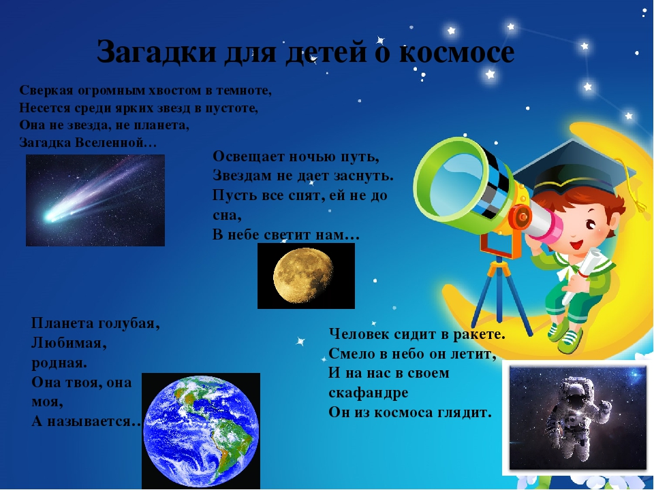

Приложение 7

**Пословицы и поговорки**  
В космосе ничего не пропадает.  
Не хватай звёзд с неба, а добывай на земле хлеба.  
Если очень захотеть можно в космос полететь.  
Чем больше мы летаем, тем дольше мы живём.  
Не всё греет, что светит: луна светла, да без тепла.  
Кому месяц светит, тому и звёзды улыбаются.  
Нет на Меркурии лета и осени, нет ни зимы, ни весны.  
Многих радует, когда метеоритом падаешь.

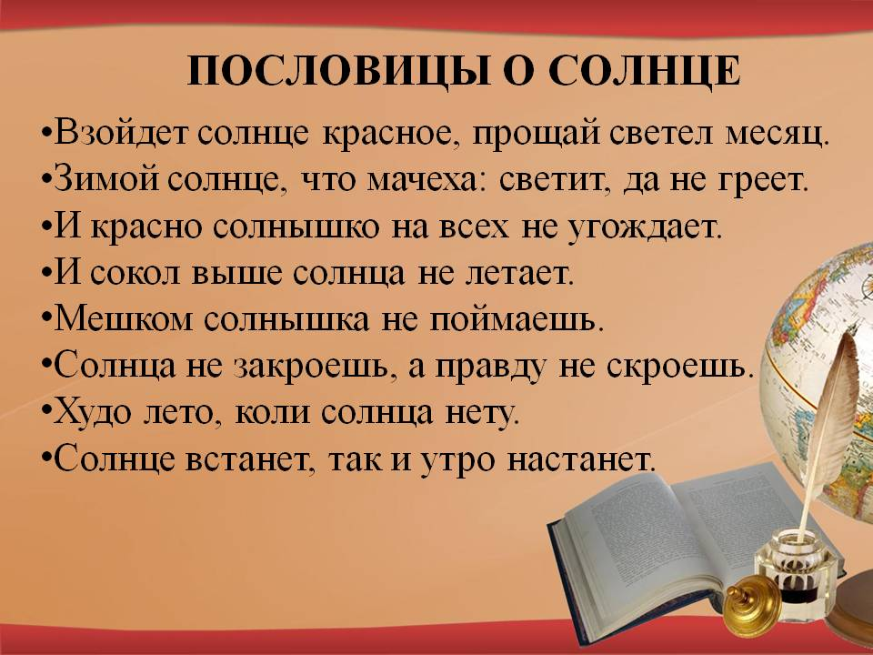

Приложение 8

**Опытно-практическая деятельность на тему "Космос"**

**Опыт№1 «Делаем облако»**

**Цель:**

**-** познакомить детей с процессом формирования облаков, дождя.

**Оборудование:**трехлитровая банка, горячая вода, кубики льда.

Налейте в трехлитровую банку горячей воды (примерно 2,5 см.). Положите на противень несколько кубиков льда и поставьте его на банку. Воздух внутри банки, поднимаясь вверх, станет охлаждаться. Содержащийся в нем водяной пар будет конденсироваться, образуя облаков.

Этот эксперимент моделирует процесс формирования облаков при охлаждении теплого воздуха. А откуда же берется дождь? Оказывается, капли, нагревшись на земле, поднимаются вверх. Там им становится холодно, и они жмутся друг к другу, образуя облака. Встречаясь вместе, они увеличиваются, становятся тяжелыми и падают на землю в виде дождя.

**Опыт№2 «Понятие об электрических зарядах».**

**Цель:**

**-** познакомить детей с тем, что все предметы имеют электрический заряд.

**Оборудование:**воздушный шар, кусочек шерстяной ткани.

Надуйте небольшой воздушный шар. Потрите шар о шерсть или мех, а еще лучше о свои волосы, и вы увидите, как шар начнет прилипать буквально ко всем предметам в комнате: к шкафу, к стенке, а самое главное - к ребенку.

Это объясняется тем, что все предметы имеют определенный электрический заряд. В результате контакта между двумя различными материалами происходит разделение электрических разрядов.

**Опыт№3 « Солнечная система».**

**Цель:**

- объяснить детям. Почему все планеты вращаются вокруг Солнца.

**Оборудование:**желтая деревянная палочка, нитки, 9 шариков.

Представьте, что желтая палочка- Солнца, а 9 шариков на ниточках- планеты

Вращаем палочку, все планеты летят по кругу, если ее остановить, то и планеты остановятся. Что же помогает Солнцу удерживать всю солнечную систему?..

- Солнцу помогает вечное движение.

- Правильно, если Солнышко не будет двигаться вся система развалится и не будет действовать это вечное движение.

**Опыт№4 « Солнце и Земля».**

**Цель:**

- объяснить детям соотношения размеров Солнца и Земли

**Оборудование:**большой мяч и бусина.

Размеры нашего любимого светила по сравнению с другими звёздами невелики, но по земным меркам огромны. Диаметр Солнца превышает 1 миллион километров. Согласитесь, даже нам, взрослым трудно представить и осмыслить такие размеры. «Представьте себе, если нашу солнечную систему уменьшить так, чтобы Солнце стало размером с этот мяч, земля тогда бы вместе со всеми городами и странами, горами, реками и океанами, стала бы размером с эту бусину.

**Опыт№5 « День и ночь».**

**Цель:**

**-** объяснить детям, почему бывает день и ночь.

**Оборудование:**фонарик, глобус.

Лучше всего сделать это на модели Солнечной системы! . Для нее понадобятся всего-то две вещи — глобус и обычный фонарик. Включите в затемненной групповой комнате фонарик и направьте на глобус примерно на ваш город. Объясните детям: “Смотри; фонарик — это Солнце, оно светит на Землю. Там, где светло, уже наступил день. Вот, еще немножко повернем — теперь оно как раз светит на наш город. Там, куда лучи Солнца не доходят, — у нас ночь. Спросите у детей, как они думают, что происходит там, где граница света и темноты размыта. Уверен, любой малыш догадается, что это утро либо вечер

**Опыт№6 «День и ночь №2 ».**

**Цель: -** объяснить детям, почему бывает день и ночь.

**Оборудование:**фонарик, глобус.

создаём модель вращения Земли вокруг своей оси и Солнца. Для этого нам понадобится глобус и фонарик Расскажите детям, что во Вселенной ничто не стоит на месте. Планеты и звезды движутся по своему, строго определенному пути. Наша Земля вращается вокруг своей оси и при помощи глобуса это легко продемонстрировать. На той стороне земного шара, которая обращена к солнцу (в нашем случае – к лампе) – день, на противоположной – ночь. Земная ось расположена не прямо, а наклонена под углом (это тоже хорошо видно на глобусе). Именно поэтому существует полярный день и полярная ночь. Пусть ребята сами убедятся, что как бы он не вращал глобус, один из полюсов все время будет освещен, а другой, напротив, затемнен. Расскажите детям про особенности полярного дня и ночи и о том, как живут люди за полярным кругом.